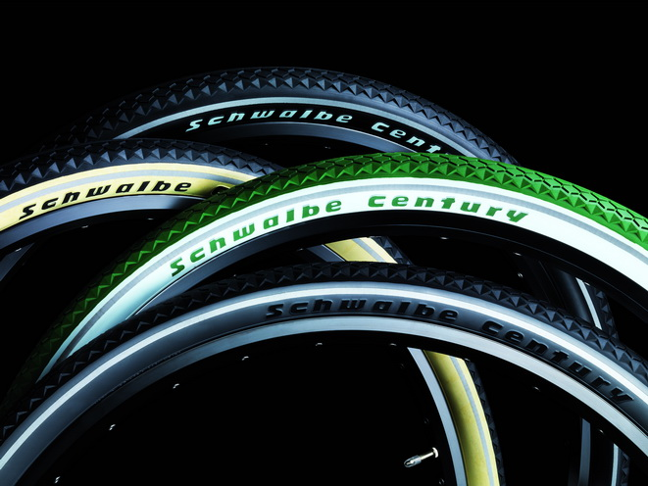

Verleiht modernen Klassikern den letzten Schliff: Der stilechte Schwalbe Century mit Seitenwänden in Billboard-Technik.
Foto: Schwalbe

Century für moderne Klassiker
Moderne Technik und klassisches Design vereint Schwalbes neuer Reifen Century. Anfang des 20. Jahrhunderts entstand in vielen europäischen Ländern eine Fahrradkultur. An diese erste Blütezeit des Radfahrens erinnern Fahrräder im Vintage-Stil und moderne Interpretationen wie Lifestyle-Bikes, Fixies oder Hollandräder in außergewöhnlichen Farben. Schwalbe würdigt die Anfänge der Radkultur mit seinem neuen Century, dessen Profil und Kontur sich bis ins Detail an den Reifen des frühen 20. Jahrhunderts orientieren.
Der Clou: Die Seitenwand in der traditionellen Billboard-Technik erzielt mit dem erhabenen Schriftzug in einer Kontrastfarbe einen leichten 3D-Look. Wer es gern gediegen mag, montiert schwarze Reifen mit einer Seitenwand in Creme. Die Reifen mit silbergrauer Seitenwand wiederum krönen das Lifestyle-Bike. Und die Variante British Racing Green - in Kombination mit Weiß - verleiht klassischen Fahrrädern einen spektakulären Kontrast! Mit Reflexstreifen, 50 EPI-Karkasse und K-Guard.
Der Schwalbe Century ist zum Preis von 24,90 Euro im Fahrradfachhandel erhältlich. Die vier Farbvarianten Black-Reflex, Racing Green/White sowie Schwarz mit Seitenwänden in Creme oder Silbergrau gibt es jeweils in den Größen 37-622 und 50-622. Weitere Größe: 28-622 in Black-Reflex.

Diese Pressemitteilung mit Fotos und
Grafik zum Download unter: http://presse.schwalbe.de

SCHWALBE | Ralf Bohle GmbH
Doris Klytta
Otto-Hahn-Straße 1
51580 Reichshof-Wehnrath
Telefon: +49 2265 109-57
Fax: +49 2265 7022
www.schwalbe.com
d.klytta@schwalbe.com

